|  |
| --- |
| Laboratorios de computación salas A y B |
|  |

|  |  |
| --- | --- |
| Profesor: | M.I. Heriberto García Ledezma |
| Asignatura: | Fundamentos de programación |
| Grupo: | 3 |
| No de Práctica(s): | 1 |
| Integrante(s): | Santiago Giordano Martínez |
|  |  |
|  |  |
| Semestre: | 2018-1 |
| Fecha de entrega: | 24/08/17 |
| Observaciones: |  |
|  |  |

CALIFICACIÓN: ________________

# OBJETIVOS

Descubrir y utilizar herramientas de software que se ofrecen en Internet que permitan realizar actividades y trabajos académicos de forma organizada y profesional a lo largo de la vida escolar, tales como manejo de repositorios de almacenamiento y buscadores con funciones avanzadas.

# DESARROLLO

**Ejercicio** 1

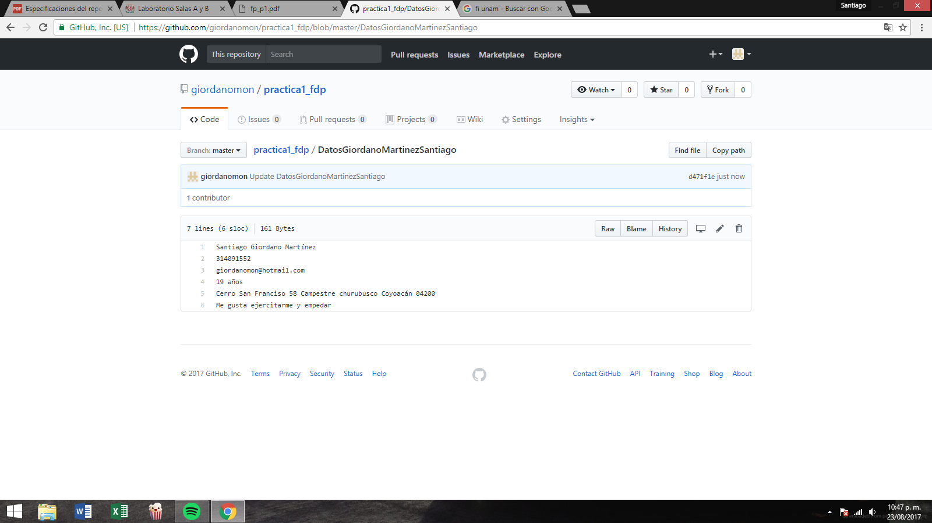

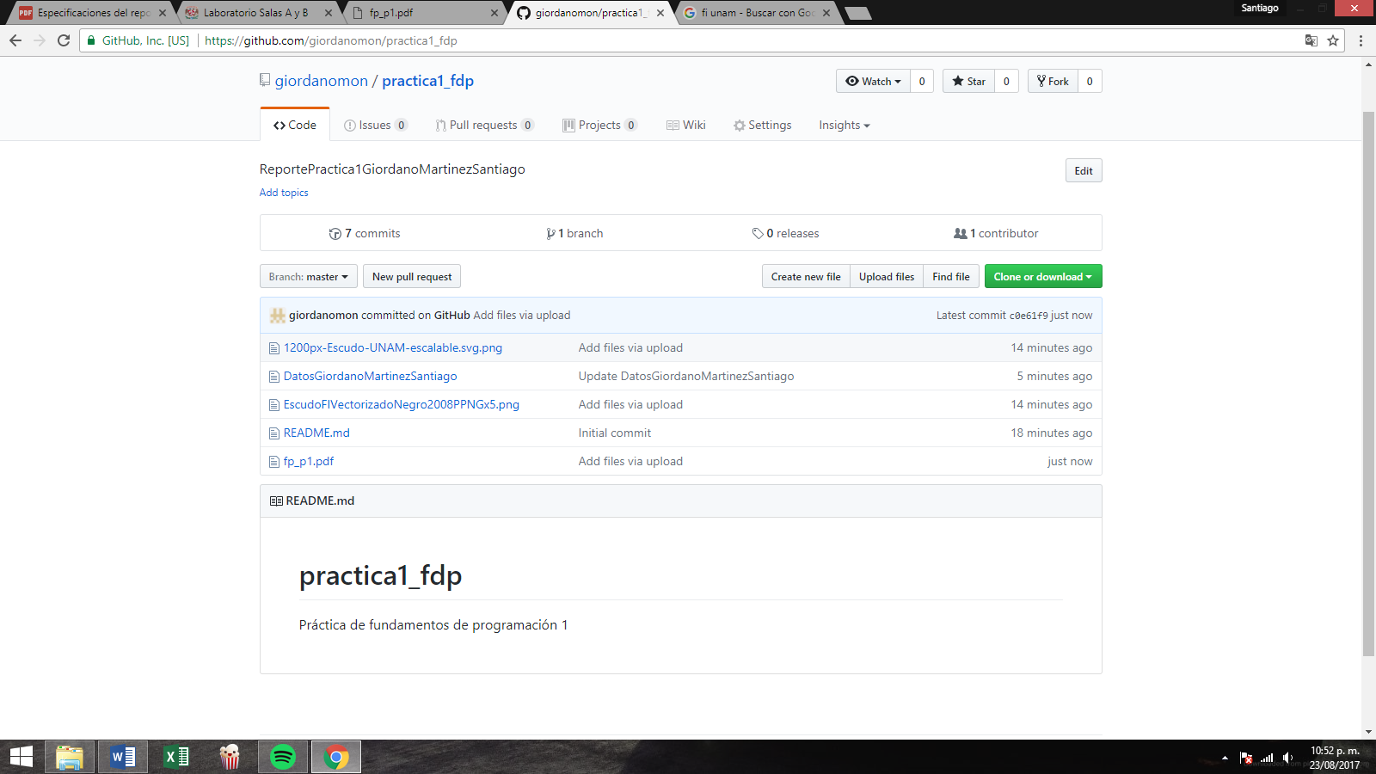

**Ejercicio** 2

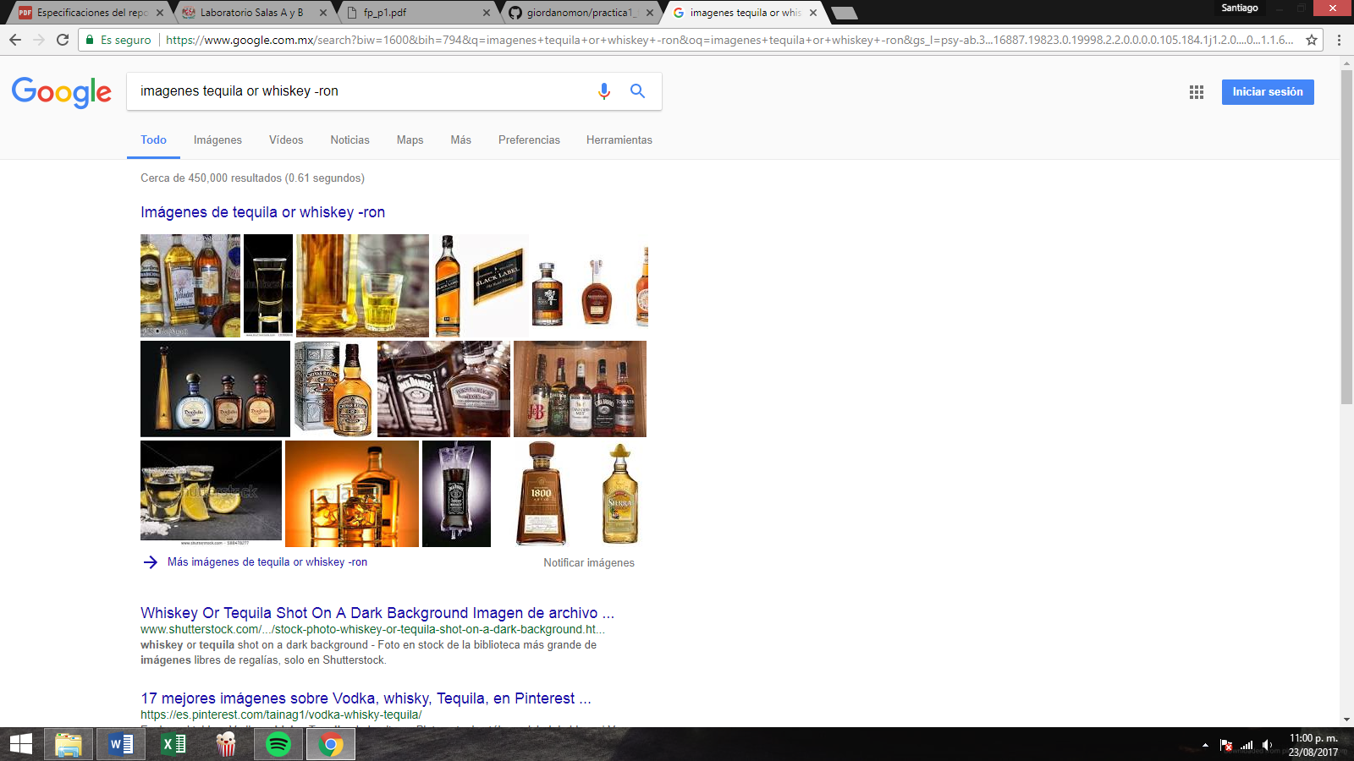

Para encontrar todas las imágenes de tequila o de whiskey que no contengan la palabra ron se utiliza la siguiente búsqueda:

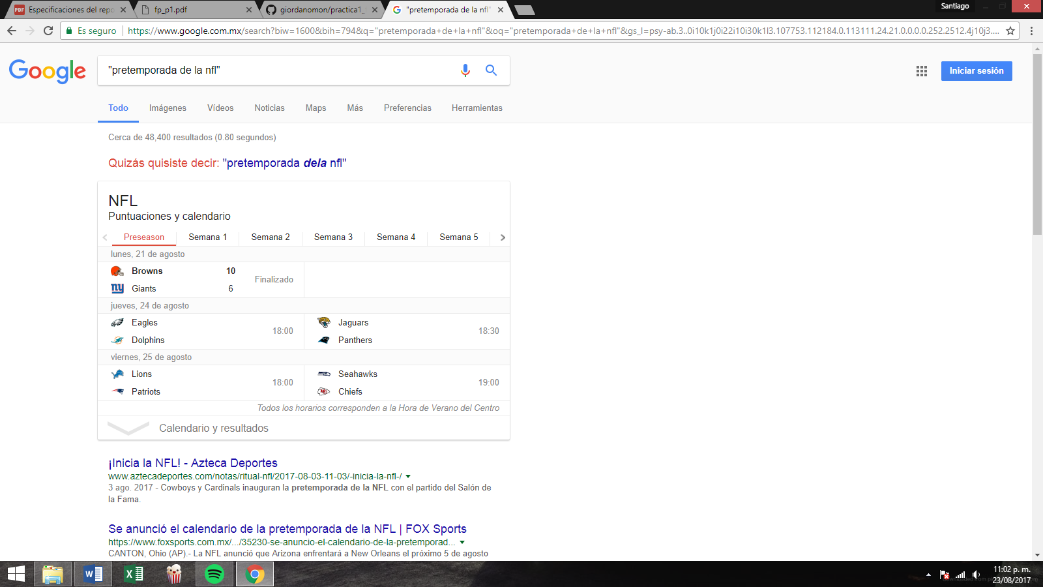

Para encontrar todos los datos pertenecientes sólo a la pretemporada de la NFL:

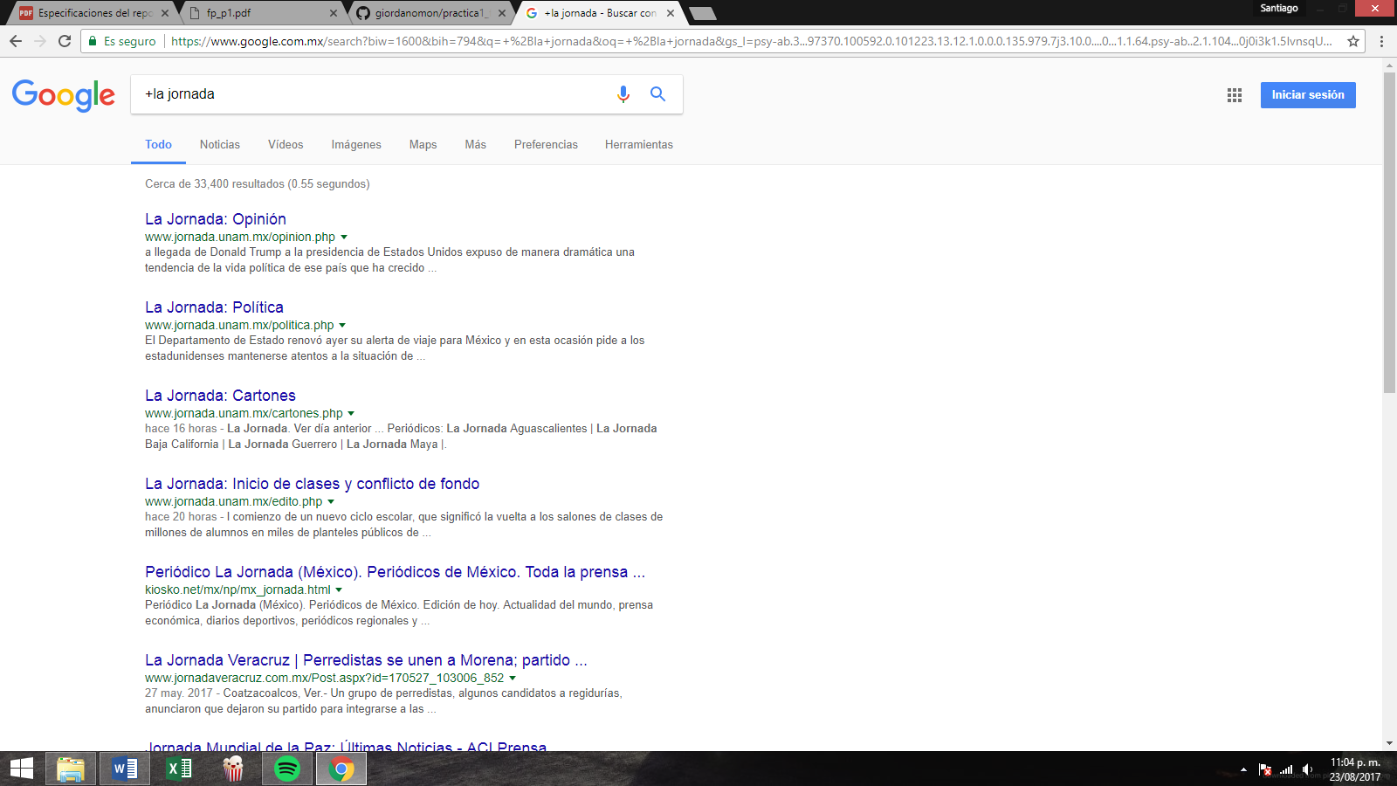

Al momento de hacer búsquedas no es necesario incluir palabras como los artículos (el, la, los, las, un, etc.), pero en caso de ser necesario se puede hacer lo siguiente:

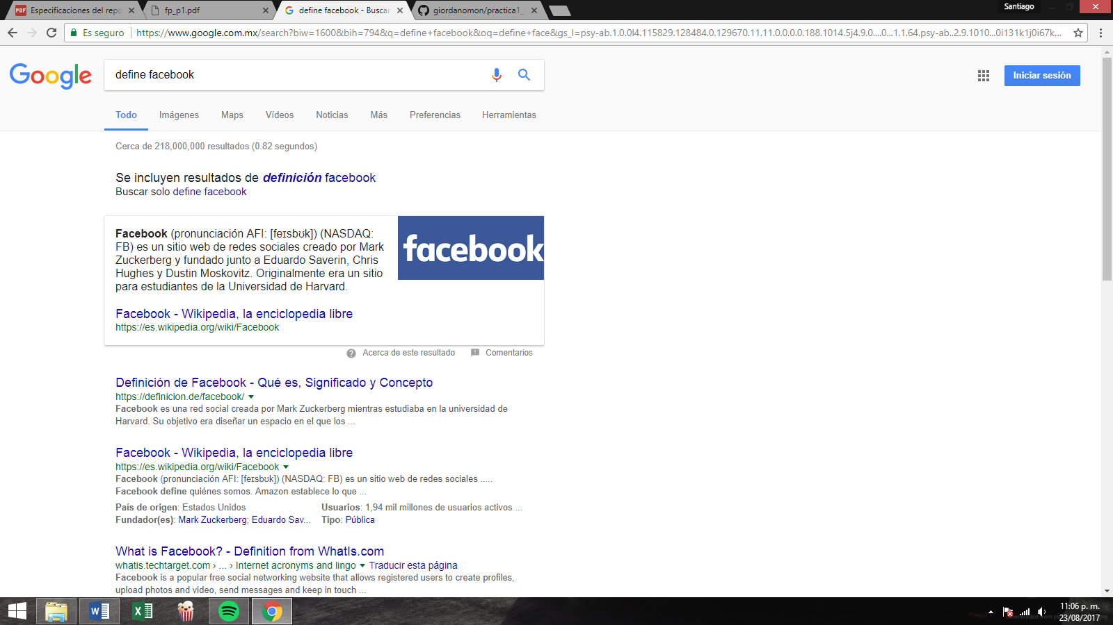

**Comando**: define

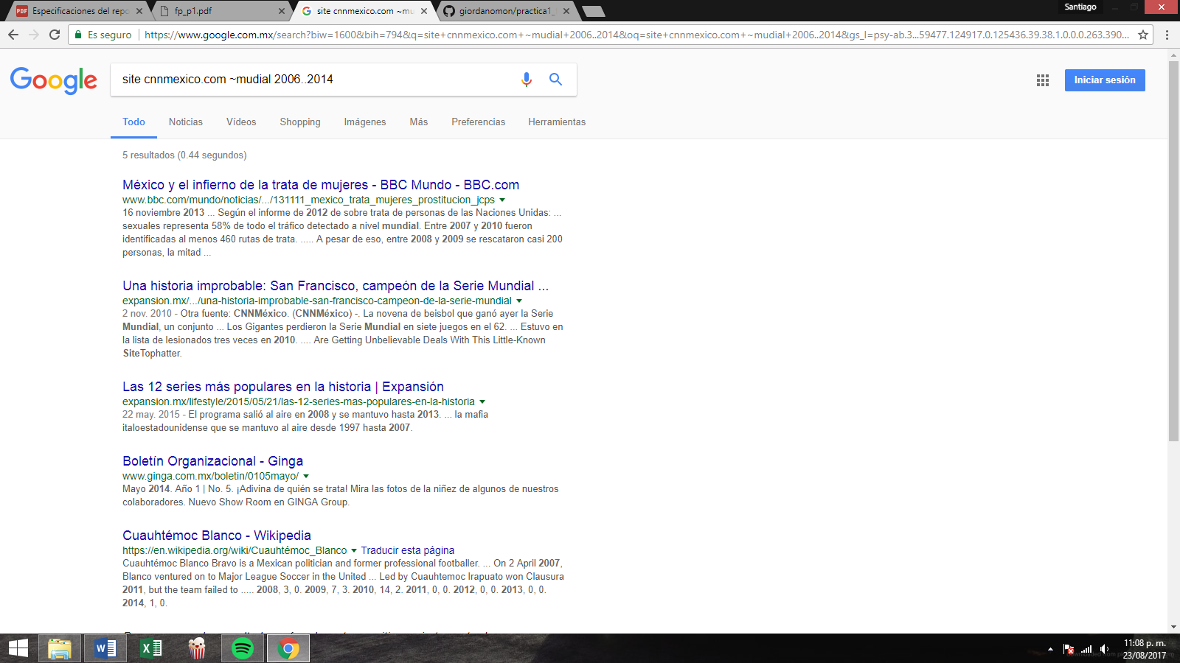

**Comando**: site

~ indica que encuentre cosas relacionadas con una palabra.

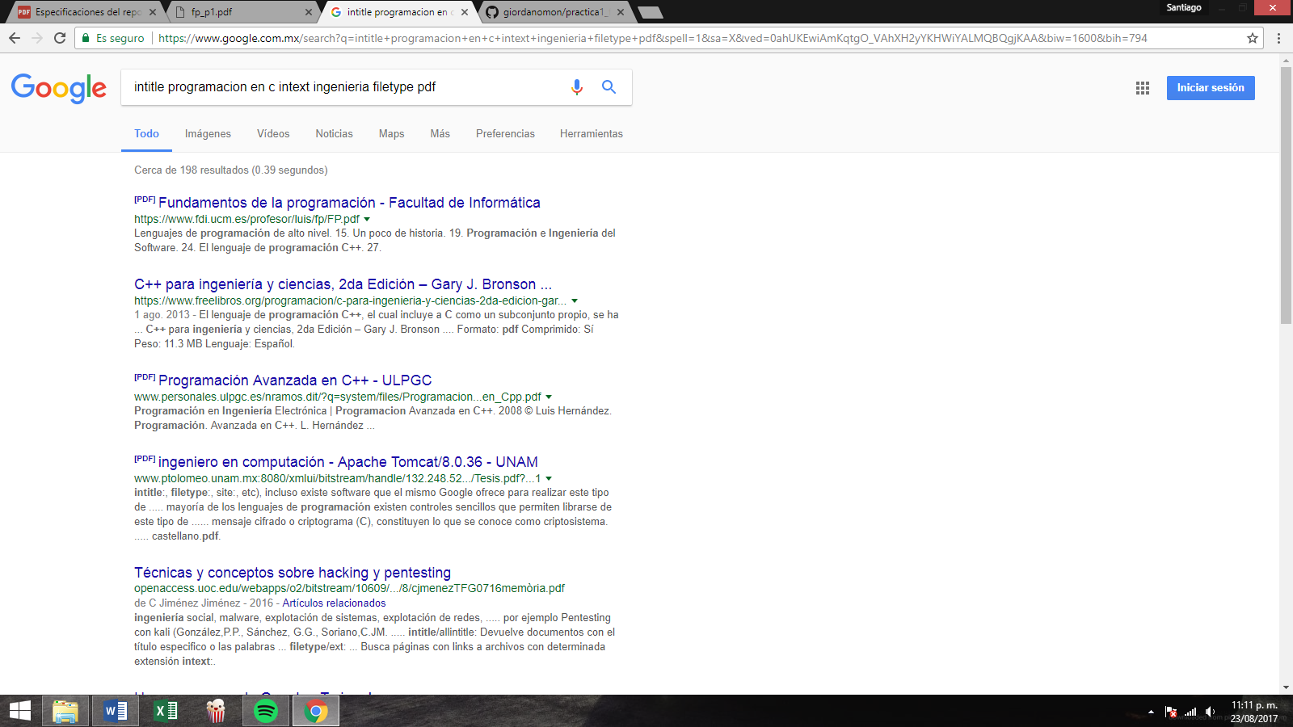

**Comando**: intitle, intext, filetype

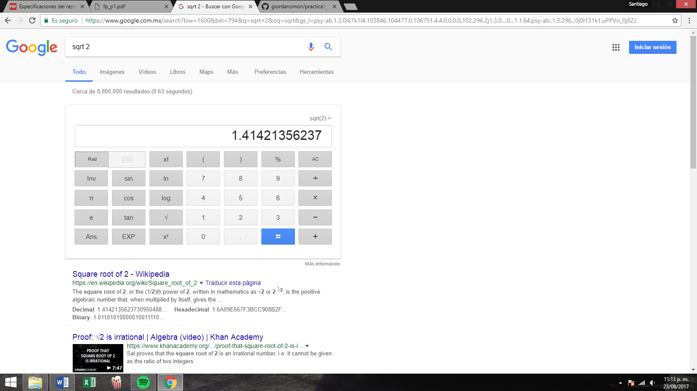

**Calculadora**

Google permite realizar diversas operaciones dentro de la barra de búsqueda simplemente agregando la ecuación en dicho camp

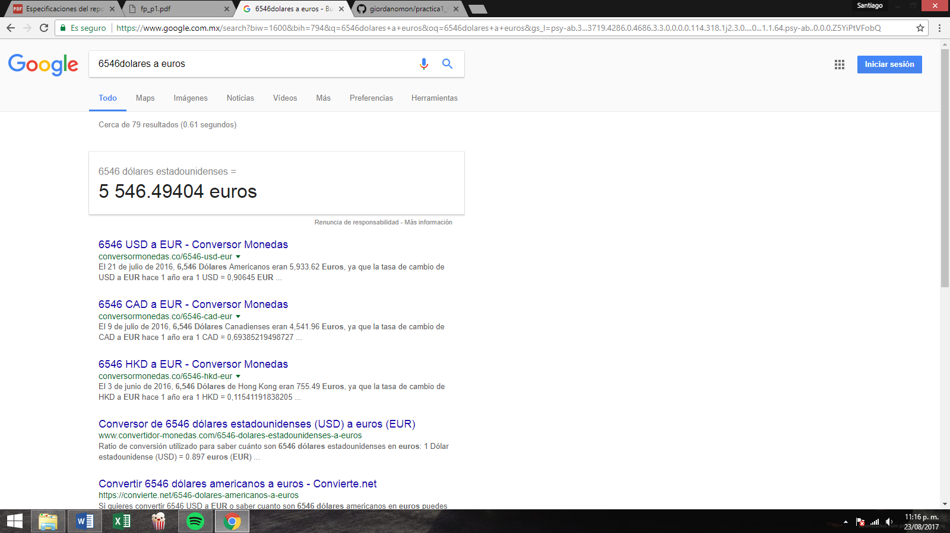

**Convertidor de unidades**

El buscador de Google también se puede utilizar para obtener la equivalencia entre dos sistemas de unidades

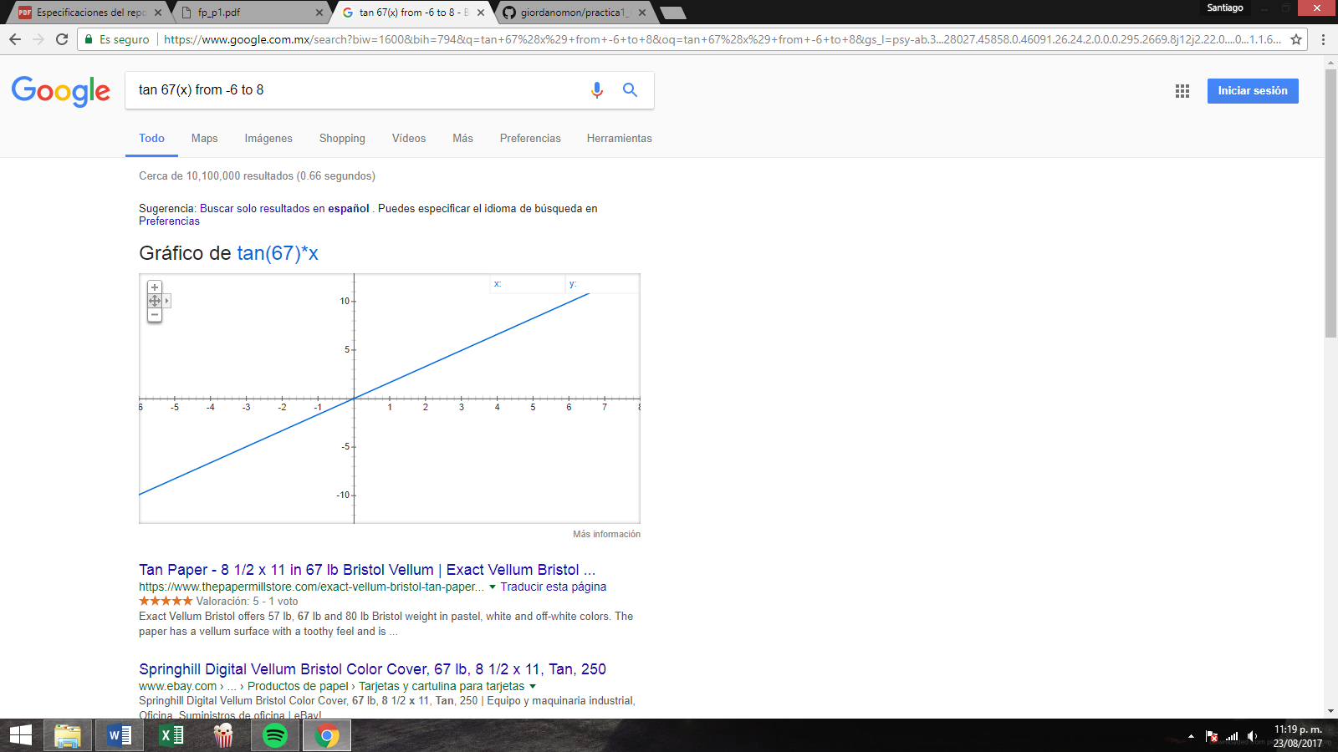

**Graficas en 2D**

Es posible graficar funciones, para ello simplemente se debe insertar ésta en la barra de búsqueda. También se puede asignar el intervalo de la función que se desea grafica

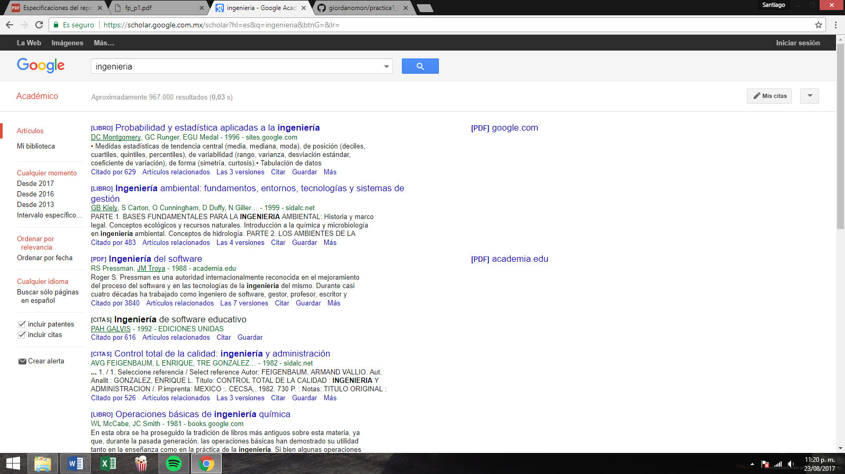

**Google académico**

"Google Académico es un buscador de Google especializado en artículos de revistas científicas, enfocado en el mundo académico, y soportado por una base de datos disponible libremente en Internet que almacena un amplio conjunto de trabajos de investigación científica de distintas disciplinas y en distintos formatos de publicación."

**Ejercicio** 3

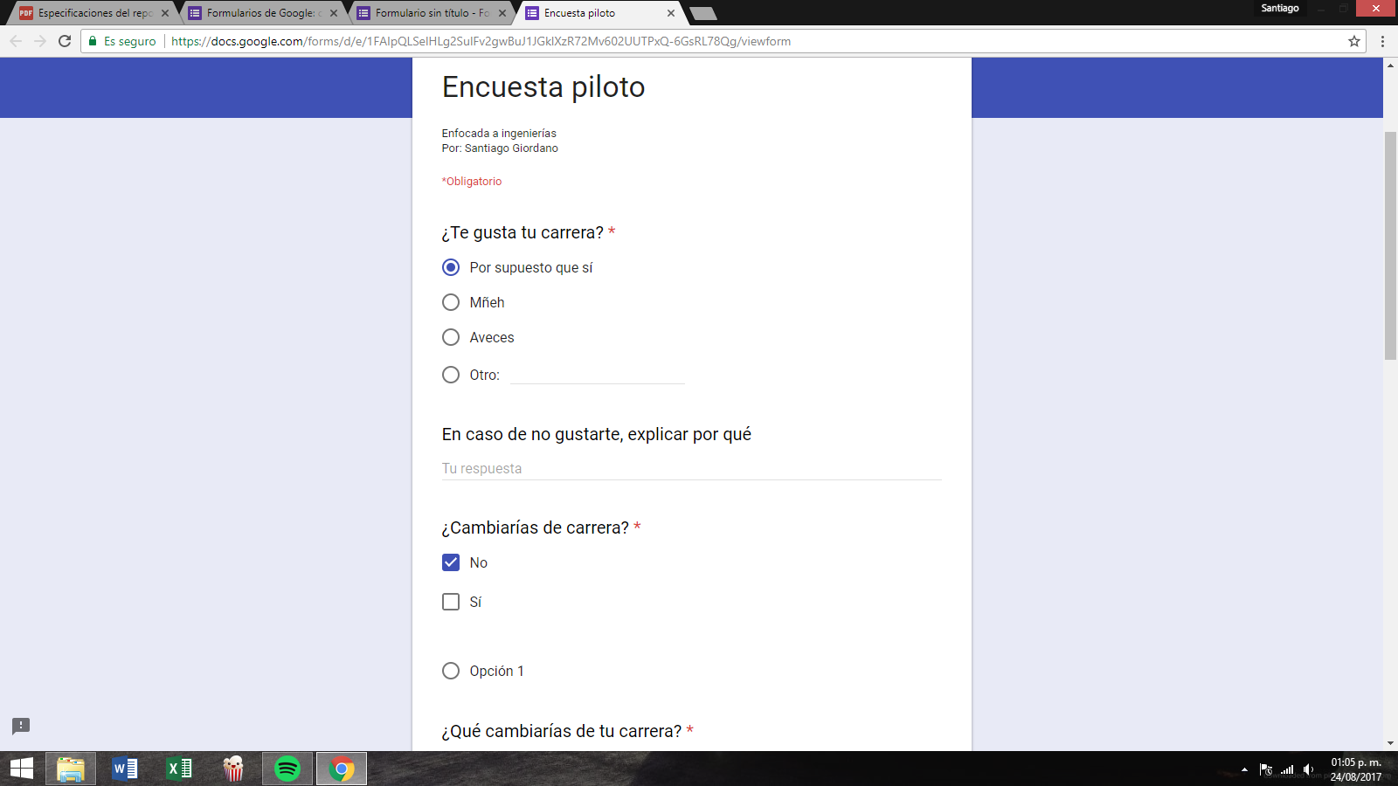

Encuesta en: <https://docs.google.com/forms/d/e/1FAIpQLSelHLg2SulFv2gwBuJ1JGklXzR72Mv602UUTPxQ-6GsRL78Qg/viewform>

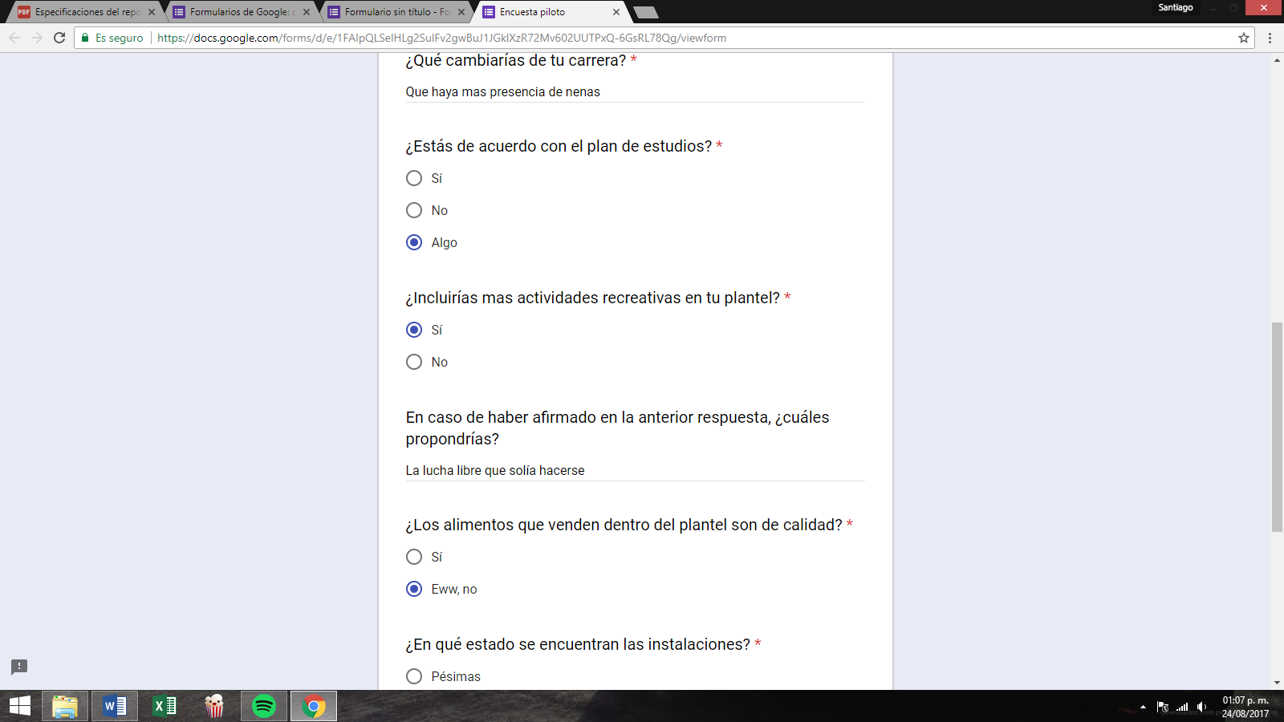

Encuesta en: <https://docs.google.com/forms/d/e/1FAIpQLSelHLg2SulFv2gwBuJ1JGklXzR72Mv602UUTPxQ-6GsRL78Qg/viewform>

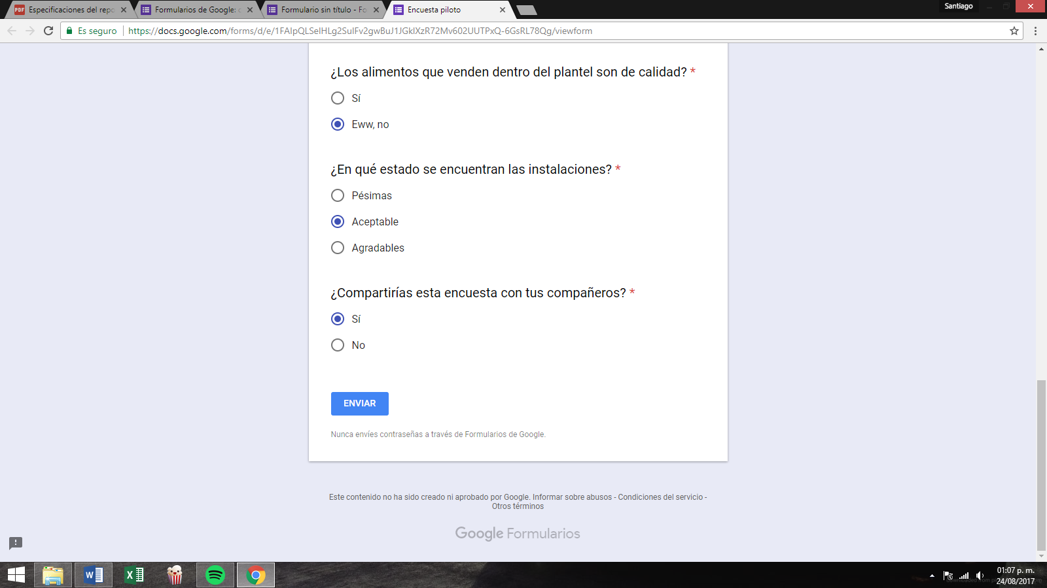

Encuesta en: <https://docs.google.com/forms/d/e/1FAIpQLSelHLg2SulFv2gwBuJ1JGklXzR72Mv602UUTPxQ-6GsRL78Qg/viewform>

# CONCLUSIONES

Se descubrieron y utilizaron herramientas de software que se ofrecen en Internet (repositorios de almacenamiento, en este caso Github) que permiten realizar actividades y trabajos académicos, así como funciones avanzadas que en este caso Google nos permite hacer uso; todo de manera gratuita. Se cumplieron en su totalidad los objetivos de la práctica.